
Ficha de avaliação de Matemática – 4º ano
Avaliação de Fevereiro
DATA:_____________________________________________________________________Class: _________________
Nome:_____________________________________________________________________A profº ________________

- Representa usando algarismos:

- setenta milhões, trezentos e dois milhares e dezoito unidades______________________________
- trezentos e quatro milhares e setecentas unidades _______________________________________
- nove milhões e nove unidades de milhar ______________________________________________

- Escreve por extenso a leitura dos números:

13 023_____________________________________________________________________________
8 030 001___________________________________________________________________________
75 013,009__________________________________________________________________________

- No número 31 702 745 indica:

- algarismo das dezenas de milhão________________________________________________
- a ordem do algarismo 2_________________________________________________________
- a classe dos milhares___________________________________________________________
- valor de posição de cada algarismo 7_____________________________________________
- quantas centenas tem o número___________________________________________________

- O Tino, o Bento e o João já são velhotes e têm respectivamente LXXX, LXXV e LXXVII anos.

  - Rodeia a vermelho a idade do pastor mais velho.
  - Escreve esse valor em numeração árabe.

____________________________________

  - Rodeia a verde a idade do pastor mais novo.
  - Escreve esse valor em numeração árabe.
____________________________________

- Ordena os seguintes números por ordem crescente.
745,4 0 74,54 0,34 87 1,65 1,065 1000,0 0,4

 | > |  | > |  | > |  | > |  | > |  | > |  | > |  | >

- Ordena os seguintes números por ordem decrescente.
39cm 6dm 0,2m 48mm 4,6dm 50cm 45m 65,7dm

 | > |  | > |  | > |  | > |  | > |  | > |  | >

- Este 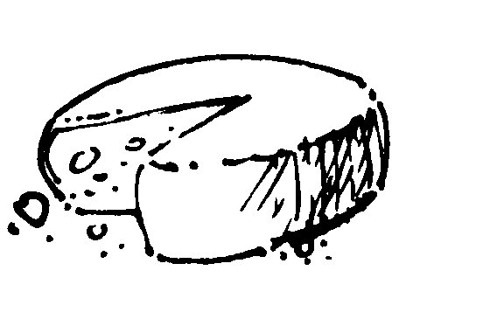 corresponde a 0,08 dos queijos produzidos pelo Zeca.

  - Este número é maior ou menor que a unidade?

__________________________________________

  - Trata-se de um número inteiro ou decimal?

__________________________________________

  - Quanto falta para a unidade?

__________________________________________

- Sabendo que o raio de uma circunferência é de 4 cm, quanto mede o seu diâmetro ?
Desenha-a. Desenha mais raios, assinalando o centro com a letra O e os raios com: OB, OC, OD.

8. Assinala com um  as planificações de um cubo.

- Assinala os ângulos e identifica-os sendo a letra representada:
A
B

- ângulo ______________
- ângulo ______________
- ângulo ______________
- ângulo ______________
- ângulo ______________

C

E
D

11. Completa as equivalências:

9,2m=______________dm 500cm=__________dm 60dm=__________m
0,8dm=_____________m 12dm=__________m 4,57km=________hm
8,6m=_____________cm 1400mm=_________m 654000cm=__________m

- Efectua e coloca as vírgulas correctamente.

87233,1 : 37 = ______________ | 65,43 x 6,82= ______________
7834,56 – 4353,2= ______________ | 6584,5 + 73,572 = ______________

- Resolve os problemas com muita atenção.
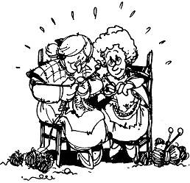

A D. Amélia e a D. Clotilde vendem cada camisola de lã a 22,75€.
Quanto dinheiro ganharão se venderem duas dúzias de camisolas?

R.:_____________________________________

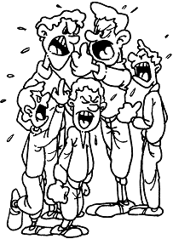
Os irmãos Cavaco estão sempre a discutir!
Compraram 545 ovelhas e agora querem saber quantas vão ficar para cada um.
Dá-lhes uma ajuda antes que comecem a andar à cacetada!

R.: _________________________________________

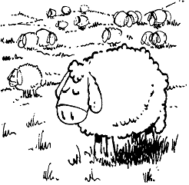
Cada ovelha custou 48,12€. Mas os irmãos só tinham 3300€ e pediram dinheiro emprestado ao pai. Quanto dinheiro tiveram de pedir emprestado?

R.: ____________________________________________

Bom trabalho!

